**1 Программа-генератор билетов к экзамену**

Постановка задачи

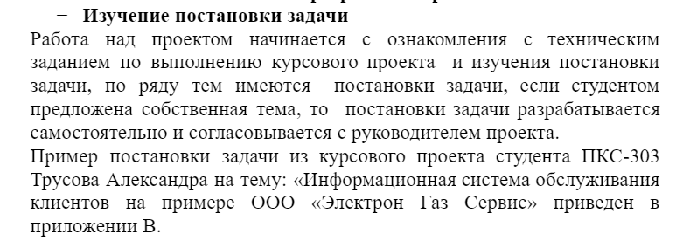

Постановка задачи

Спроектировать средствами MS SQL SERVER базу данных и создать приложение, позволяющее ввести вопросы   по дисциплинам для проведения комплексного экзамена и сформировать по ним билеты.  Предусмотреть, чтобы

1. На  одной странице  помещалось  2 билета.
2. Число билетов соответствовало количеству студентов в группе +1 .
3. В одном билете были вопросы по разным дисциплинам.
4. Ни один вопрос не должен дублироваться.
5. Число вопросов в билете задаётся пользователем и находится в интервале от 3 до 5.
6. Билеты должны быть равноценны (программа должна давать возможность формировать билеты с учётом сложности вопросов и без).

Предусмотреть возможность добавления, удаления, редактирования записей. Билеты должны быть представлены в виде отчёта или текстового файла. Обеспечить защиту базы данных и приложения.

Анализ предметной области

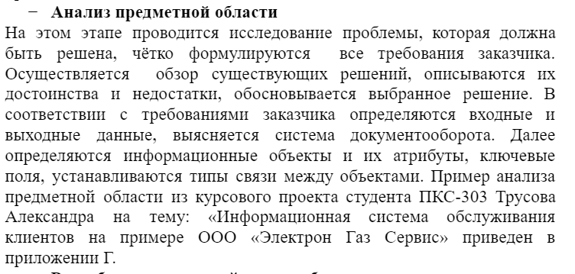

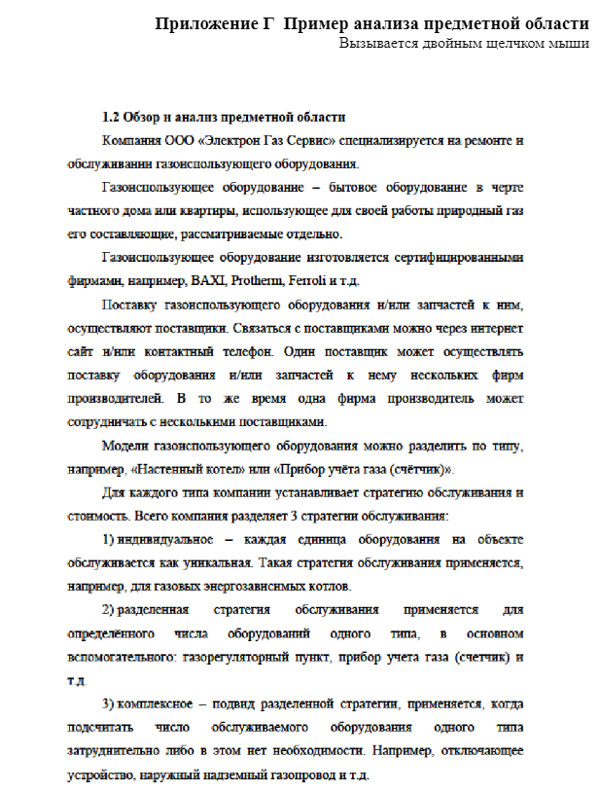

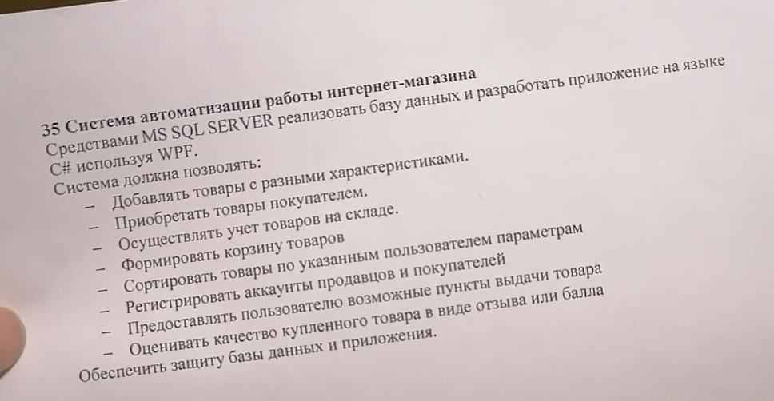

Средства mssqlserver реализовать базу данных и разработать приложение на языке C#, используя библиотеки для формирования Word документа

Система должна позволять:

- Определены дисциплины, на основании которых будут формироваться вопросы.

- Определён шаблон документа, который находится на гугл диске преподавателя

-